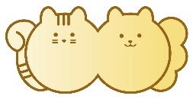 **ぬくもり通信　2024年６月号**

【今月のお知らせ】

当院の右側の敷地は、当院の敷地ではありませんので、立ち入らないようお願い申し上げます。

6月26日水曜日の診療時間に変更があります。

午前9：00～11：30　午後15：30～17：00

午後の診療は、17時までとなります。

時間外診療の受付は、承ることができません。

みなさまにはご不便をおかけいたしますが、何卒よろしくお願いいたします。

【ぬくもりコラム】

**「子猫を保護したらどうしたらいい？」**

1. 家に先住猫がいる場合、子猫と先住猫を会わせないようにしましょう。お互いに感染症を移してしまう可能性があるので最低でも２週間は離し、その間に②を済ませましょう。

②保護したばかりの子猫は感染症や寄生虫を持っている可能性があります。動物病院へ連れていき、ノミダニの駆除、風邪の症状が出ている場合は治療も行いましょう。また、猫エイズや猫白血病などのウイルスを持っている可能性もありますので、大きくなってきたらウイルス検査をおすすめします。

③生後３週間までは自力で排泄できません。それまではティッシュなどで陰部をトントン刺激し、排泄を促しましょう。生後３週間の目安は体重300gほど。耳は小さめで前歯が生えてきます。（写真）

④状態が悪い子猫は保温が最優先になります。低温やけどにならないよう注意してゆたんぽやヒーターで体を温めましょう。

⑤食欲が無くぐったりしている場合は低血糖になっている可能性があるため、哺乳用の乳首かスポイトを口に入れ、舌や口が動いたらゆっくり20％砂糖水を飲ませ、1，2滴たらすのを10分おきくらいで繰り返しましょう。また、具合が悪いと水も飲めないので砂糖水と一緒に１，２ｍｌほどの水も一緒に飲ませましょう。誤嚥の可能性があるので仰向けは厳禁です。まだ離乳してない子は少しでも飲めるようになったら猫用ミルクに切り替えて推奨頻度と量をあげていきます。

心配や不安があると思いますがどんな些細なことでも当院スタッフにご相談ください！

【ぬくもりコラム】

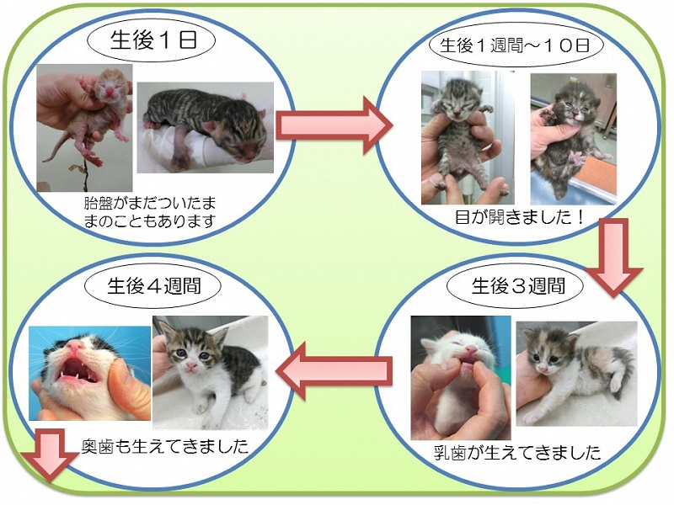



黒い背景に白い文字がある

令和5年10月6日より

下記の通りの診察時間に

変更となりました。

ご不便をおかけいたしますが、

よろしくお願い申し上げます。

**【Lämpö　 からのお知らせ】**

６月のトリミングは通常通り行っております。

６月は梅雨が始まりジメジメする季節になり、皮膚などのトラブルがおきやすい時期になってきます。ハーブパックは抜け毛を減らし皮膚が蒸れにくくなるだけでなく、皮膚の保湿効果も期待できるため、マラセチア性皮膚炎や膿皮症などの皮膚病になりにくくなります。Lämpöではハーブパックをおすすめしております。ぜひお試しください！

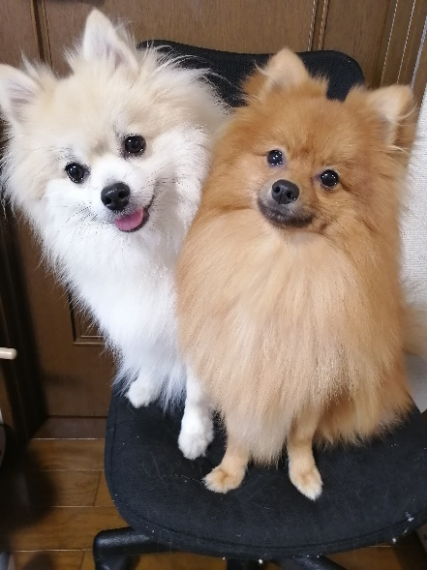

当院広報部長　当院広報課長

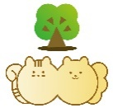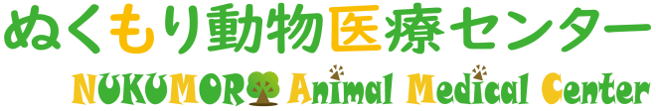

まいたけ　　　ぜんざい

[午前診察時間]9:00～11:30

[午後診察時間]15:30～18:00

[休診日]　木曜日、日曜日午後